Федеральное государственное бюджетное образовательное учреждение
высшего образования «Красноярский государственный медицинский университет
имени профессора В.Ф. Войно-Ясенецкого»
Министерства здравоохранения Российской Федерации
Фармацевтический колледж

КУРСОВАЯ РАБОТА
Тема: Рекламно-информационная выкладка товаров аптечного ассортимента на примере аптеки
по специальности__33.02.01 Фармация _________________________
код и наименование специальности
ПМ._____Организация деятельности аптеки и её структурных подразделений
наименование профессионального модуля

МДК _ _ _Организация и экономика фармации_ __________
наименование междисциплинарного курса (дисциплины)
Выполнил: ____Попова К.А._____ ______________
фамилия, инициалы, дата подпись
Руководитель: _Анишева Л.А.____ ______________
Фамилия, инициалы подпись
Работа оценена: _____________________
(оценка, дата)

Красноярск 2021

СОДЕРЖАНИЕ
ВВЕДЕНИЕ 3
ГЛАВА 1. ТЕОРЕТИЧЕСКИЕ ОСНОВЫ РЕКЛАМНО-ИНФОРМАЦИОННОЙ ВЫКЛАДКИ ТОВАРОВ АПТЕЧНОГО АССОРТИМЕНТА 5
1.1 Основные правила выкладки товаров в аптеке 5
1.2 Приемы рекламно-информационной выкладки в аптеке 7
1.3 Выкладка товаров в аптеках открытого и закрытого типа 14
ГЛАВА 2. РЕКЛАМНО-ИНФОРМАЦИОННАЯ ВЫКЛАДКА ТОВАРОВ АПТЕЧНОГО АССОРТИМЕНТА В АПТЕКИ «ГАРМОНИЯ ЗДОРОВЬЯ» 20
2.1 Общая характеристика аптеки – базы исследования 20
2.2 Правила выкладки товаров в аптечной сети «Гармония здоровья» 20
2.3 Влияние рекламно-информационной выкладки товаров аптечного ассортимента на спрос 25
ЗАКЛЮЧЕНИЕ 30
СПИСОК ИСПОЛЬЗУЕМЫХ ИСТОЧНИКОВ 32

ВВЕДЕНИЕ

В наше время существует большой кругозор формата аптек, которые уверенно развиваются, растут и захватывают рынок. Независимым аптекам и аптечным сетям необходимо постоянно совершенствовать методы продаж, для того чтобы сохранить своих покупателей, привлечь их внимание не дать выбрать другую аптеку.
Фармацевтический рынок России растет, происходит либерализация цен, увеличивается ассортимент реализуемых фармацевтическими предприятиями услуг и товаров, и это всё приводит к необходимости приобретения новых знаний и умений в области экономики- организации для рациональной конкурентоспособности.
Одним из наиболее доступных средств, для достижения удовлетворения нужд потребителей является применение аптеками рекламно-информационной выкладки товаров аптечного ассортимента.
Профессиональная рекламно-информационная работа аптеки положительно влияет не только на качестве продаж, но и на рентабельности. Ведь в аптеку, где покупатель получил грамотную консультацию от фармацевта , он, вероятнее всего, придет не однократно, и в большинстве случаев именно краткая информация о лекарственном препарате или аптечном ассортименте создаёт первое впечатление.
Актуальность выбора мной данной темы заключается в том, что все возникающие выше сказанные проблемы в деятельности аптеки в условиях современного фармацевтического рынка, невозможно решить без профессиональной организации рекламно-информационного пространства аптеки.

Цель работы: анализ рекламно-информационной выкладки товаров аптечного ассортимента.
Задачи :
- Описать теоретические основы выкладки товаров в аптечных организациях;
- Проанализировать выкладку товаров в аптеке ;
- Выявить влияние рекламно-информационной выкладки товаров на спрос в аптечной организации.
Объект исследования: выкладка товаров в аптеке.
Предмет исследования: рекламно-информационные приемы при осуществлении выкладки товаров в аптеке.
Методы исследования: сбор теоретической информации, работа с научной литературой, математическая статистика, анализ документации аптеки по теме курсовой работы.
Структура работы: работа состоит из введения, двух глав, заключения и списка используемых источников.
В первой главе рассмотрены теоретические основы организации
рекламно-информационной выкладки товаров аптечного ассортимента.
Изучены основные правила и приемы выкладки товаров в аптеке.
Во второй главе изучены и проанализированы основные правила и
принципы рекламно-информационной выкладки товаров и её влияние на
спрос в аптеке «Гармония здоровья»

ГЛАВА 1. ТЕОРЕТИЧЕСКИЕ ОСНОВЫ РЕКЛАМНО-ИНФОРМАЦИОННОЙ ВЫКЛАДКИ ТОВАРОВ АПТЕЧНОГО АССОРТИМЕНТА

1.1 Основные правила выкладки товаров в аптеке
Выкладка товаров – это система распределения площади между отдельными группами товаров, а в рамках отдельной группы товаров - между отдельными видами, разновидностями и наименованиями, а также способы демонстрации товаров.
Цели рекламно-информационной выкладки товаров:
- побудить покупателя, который приобретал товар ранее, сделать повторную покупку;
- в случае первой покупки — побудить покупателя приобрести торговую марку компании;
- побудить покупателя сменить конкурирующую торговую марку на торговую марку компании;
- при незапланированной покупке — побудить покупателя сделать выбор в пользу торговой марки компании;
- при запланированной покупке — обеспечить легкое нахождение той торговой марки, которую ищет потребитель.
В аптеке используются следующие виды выкладки товара:
1) Объемная выкладка товара. В данном случае товар представлен на витринах в больших количествах. Чаще всего выкладывается в торговом зале на стеллажах;
2) Горизонтальная выкладка товара. Товар распределяется по всей длине полки, стеллажах.
В зависимости от способа презентации товара в различной плоскости бывает:
- по виду товара (например, на одной полке выкладываем косметику по уходу за лицом, на следующей – за телом, затем по уходу за руками-ногами, и затем, по уходу за волосами).
- по торговой марке (на каждой полке выложена продукция одной фирмы).
При горизонтальной выкладке самые сильные места – их ещё называют «золотыми» - находятся в центре полки и справа от центра. Места слева от центра и боковые принято считать слабыми.
3) Вертикальная выкладка товара. Товар при вертикальной выкладке располагается в несколько рядов в пределах одной фармакотерапевтической группы.
Существует 4 уровня выкладки товаров.
- Уровень шляпы (выше 1.7 м).
На него выставляют товар, упаковка которого достаточно привлекательна, чтобы быть замеченной издалека (например, чаи, косметика, маленькие упаковки), чтобы покупателю было удобнее рассмотреть и достать товар. Не рекомендуется на этот уровень ставить громоздкие тяжелые товары. Этот уровень обеспечивает 10% продаж.
- Уровень глаз (1.1 - 1.7 м).
Наиболее благоприятный уровень, обеспечивает 40% продаж. Здесь размещают товары импульсного спроса, новинки, широко известные товары, а также товары с наиболее привлекательной для посетителя аптеки ценой.
- Уровень рук (0,6 -1,1 м).
Здесь размещают товары сезонного и спонтанного спроса, широко рекламируемые товары, товары первой необходимости. Этот уровень обеспечивает 30% продаж.
- Уровень ног (0,2 - 0,6 м).
Обеспечивает 20% продаж и предназначен для объемных, громоздких, тяжелых товаров, надписи на которых лучше читаются сверху (вода, соки, памперсы).
Самые лучшие зоны вертикальной выкладки – это уровень глаз и уровень рук, самые слабые, соответственно на уровне ног и на уровне шляпы.
Помимо уровней выкладки товара существуют разнообразные способы представления товара на витринах:
- Блочная выкладка. Товар представляется сгруппированным в единый блок, чаще одного производителя, бренда, терапевтической группы. Такое расположение товара чаще всего эффективно для аптек, которые имеют частичное самообслуживание. Блочная выкладка привлекает посетителей аптеки с помощью принципа цветового пятна и контрастности.
- Группировка товара по фармакологическим группам. Данное представление товара наиболее характерно для выкладки лекарственных препаратов в пределах терапевтической группы: "от боли в горле", "желудочные средства", "обезболивающие", "антигистаминные" и т.д.

1.2 Приемы рекламно-информационной выкладки в аптеке
Грамотная выкладка товаров на витрине является важным аспектом улучшения обслуживания покупателей. Мелкие цифры на ценниках, неудобные маленькие витрины, заставляющие покупателей наклоняться или подниматься «на цыпочки», бессистемная выкладка медикаментов отталкивают покупателя от намерения что-то купить в данной аптеке.
Разглядывать лекарства на полках за спиной у фармацевта, да к тому же заслоняемые очередью, не просто прибавляют работы фармацевтам, которые вынуждены отвечать на вопросы о наличии медикаментов, замедляя тем самым обслуживание, но и приводит к формированию у покупателя мнения о посещении аптеки как о чем-то отнимающем много времени и неприятном.
Иногда это вынуждает вашего покупателя уйти, либо отталкивает покупателя от возможного посещения аптеки, а, если искомый препарат не был им найден (хотя возможно, он просто незаметен на витрине, неудачно расположен, но есть в продаже). И совсем плохо, если это ощущение дискомфорта начинает связываться непосредственно с определенной аптекой, в то время как конкурент уже предусмотрел эти моменты и сможет переманить к себе вашего покупателя.
Выкладка товара - это инструмент торговли, стимулирующий продажи. Именно благодаря продуманной выкладке можно воздействовать на выбор посетителя аптеки, побуждая его к совершению покупки.
Приведём несколько полезных и правильных приёмов по выкладке товара в аптеке:
1) Удобство.
Основное, чем необходимо руководствоваться это создание максимального удобства для покупателя. Понятная и эстетичная выкладка товара в аптеке сэкономит время вашего клиента, поможет легко выбрать то, что запланировано и подтолкнет к совершению импульсной покупки.
2) Логичность.
Покупатель должен понимать, как ему найти тот или иной товар, не прилагая усилий. Разделите продукцию по фармакологическим группам, размеру упаковки, цене или бренду. Главное, формировать выкладку в соответствии с единым принципом.
3) «Золотые» полки.
Лучшие продажи всегда будут с полок, которые расположены на уровне глаз и груди, так называемых “золотых”. Выявите товар, который пользуется наибольшим спросом, и размещайте его на “золотой полке”. Нижние полки можно использовать под товар более крупных размеров. Наверху располагаются товары, упаковка которых достаточно привлекательна, чтобы быть замеченной издалека (например, чаи, сиропы), чтобы покупателю было удобнее рассмотреть товар.
4) Каждому товару - своё место.
Не следует размещать дорогие товарные позиции рядом с дешёвыми, это неблагоприятно повлияет на продажу и тех, и других. Товары массового спроса необходимо располагать всегда в одном и том же месте - в конце торгового зала.
Делается это для того, чтобы посетитель, зашедший купить, например, препарат «Глицин», прошёл через всю аптеку и по пути принял решение купить что-либо незапланированное. 70 % посетителей аптеки в первую очередь обращают внимание на полки и витрины справа от себя, поэтому в этих местах необходимо размещать товары, которые нуждаются в стимулировании продаж. Слева по ходу движения располагаются популярные товары.
5) Товар лицом.
Не закрывайте товар ценниками и рекламными материалами. Это создаёт сложности для покупателя, который ориентируется в первую очередь на бренд, дизайн и информацию на упаковке. Оформляя витрины информационным сопровождением, старайтесь сделать его незаметным.
6) Правило приоритетного места.
Наиболее продаваемая и прибыльная продукция находится на приоритетном месте.
Доля товара на рынке – это доля товара на полке, т. е. какова доля лекарственных препаратов на рынке обезболивающих, именно такова должна быть доля при выкладке.
7)Соответствующее время.
Естественно, это время работы торговой точки. Выкладка работает все время, пока открыта аптека. И рекламные материалы должны работать все время, однако это происходит только тогда, когда они грамотно расположены. Важно также быстро реагировать на национальные рекламные компании и делать соответствующие изменения в выкладке, т. к. широко рекламируемый товар пользуется повышенным спросом, и он скорее войдёт в число импульсивных покупок, если будет расположен на самом видном месте. Обычно человек приходит в аптеку за каким-то лекарством, но, увидев рекламируемый товар, делает импульсивную покупку. Количество таких покупок составляет 50—60%.
В каждой аптеке, с целью увеличения объёмов продаж, целесообразно повышать информативность витрин. Информация о безрецептурных препаратах и парафармацевтической продукции, представленная в аптеке, может и должна носить рекламный характер.
При разработке рекламных материалов следует учитывать законодательно утверждённые требования к рекламе ЛС, а также общие принципы их создания и оформления.
Реклама лекарственных средств осуществляется в соответствии с Федеральным Законом РФ от 12.04.2010 г. № 61-ФЗ «Об обращении лекарственных средств».
Основой разрабатываемой для аптеки рекламы ЛС может стать информация о препаратах, которая опубликована в справочнике по лекарственным средствам, аннотации или листке-вкладыше, а также рекламных материалах фирм-производителей.
В то же время главное назначение рекламы - это формирование спроса и стимулирование сбыта продукции. Поэтому у рекламодателя есть право на выборочное опубликование сведений о ЛС при концентрации основного внимания на положительных свойствах препарата.
Не надо бояться недостаточной полноты сведений о товаре в рекламных сообщениях, предназначенных для помещения в витрине аптеки. Ведь провизоры или фармацевты аптеки в любую минуту могут прийти посетителю на помощь и дополнить рекламу устной информацией. Кроме того, краткость сообщения, предназначенного для торговой витрины аптеки, будет обусловлена ограничением свободного места в ней.
Рекламное сообщение должно содержать не только информацию о показаниях к применению препарата, но и подчеркивать его достоинства, например, удобство применения, длительность действия, приятные вкусовые качества и др., что будет способствовать выполнению рекламой и другой не менее значимой функции - повышению самостоятельной ориентации населения при выборе ЛС.
При подготовке и оформлении рекламных материалов следует помнить, что действенность рекламы напрямую зависит от того, насколько полно будут учтены в ней мотивы потребителя. Психологическая задача рекламы - усилить мотивы, которые направляют человека сделать шаг, рекомендованный рекламой, и ослабить мотивы, препятствующие этому.
Вы должны помочь потребителю осознать пользу товара. Для этого следует связать свойства товара с возможными мотивами его потребления. Важнейшим мотивом для любых категорий потребителей является здоровье - его восстановление или укрепление. Большинство людей в той или иной степени руководствуются желанием быть здоровыми.
Другие мотивы обусловлены жизненным стилем потребителя и связаны с его образованием, родом занятий, размерами доходов и т. п. Они могут базироваться на таких ценностях, как комфортная жизнь, безопасность, удовольствие и т. п. Например, приобретение препаратов группы БАД может мотивироваться потребностью в защищенности от неблагоприятных факторов внешней среды, в основе которой лежит безопасность.
Основными темами рекламных обращений в связи с главным мотивом восстановления и сохранения здоровья могут быть следующие: "великолепное (замечательное, превосходное и т. п.) самочувствие 24 ч в сутки (7 дней в неделю и т. п.)", 'активное долголетие", "жизнь без стрессов" и т. д.
Аптечным работникам необходимо уделять внимание не только содержанию письменной рекламы, но и его оформлению, так как оно тоже может способствовать, или препятствовать принятию решения о покупке.
В целях усиления эффекта от рекламы следует совершенствовать оформление торговых витрин, рационально размещая в них товар, а также письменную или печатную рекламу.
Возможны два основных варианта расположения рекламных материалов:
- прикреплять к товару по принципу товарных ярлыков;
- размещать на горизонтальных или прикреплять к вертикальным поверхностям витрин в непосредственной близости от демонстрируемой упаковки товара.
Рассмотрим оптимальное расположение рекламных материалов на примере пятиуровневой витрины. Два нижних яруса витрины находятся значительно ниже уровня глаз посетителей аптеки, в связи с чем, взгляд покупателя направлен вниз, а значит, ему удобно читать рекламу, размещенную на горизонтальной поверхности. Дополнительный аргумент горизонтального расположения печатной рекламы на нижних ярусах витрины - их меньшая загруженность препаратами.
Для верхних трех уровней размещение рекламы целесообразно на задней стенке витрины непосредственно за рекламируемым препаратом. Помещение рекламы на боковой стенке делает ее наименее заметной и неудобной для чтения, но возможно для яруса, расположенного на уровне глаз, т. е. второго сверху. Наименее эффективно прикрепление рекламного листка на передней стенке витрины. Объясняется это тем, что препарат демонстрируется в отрыве от информации о нем.
Рекламные материалы, размещенные на горизонтальной поверхности на уровне глаз, могут быть изготовлены по типу настольных календарей.
Реклама на задней стенке витрины должна быть расположена выше упаковки рекламируемого товара.
Необходимо помнить, что нельзя устанавливать рекламный материал на отсутствующий в ассортименте аптеки препарат.
В связи с различиями в размерах упаковок при оформлении витрины следует их правильно подбирать и расставлять. Исходя из особенностей социально-психологического восприятия потребителей, наиболее заметным будет рекламное сообщение, которое расположено выше других, что может быть обусловлено как высотой упаковки товара, так и размером бланка рекламного материала.
Таким образом, сотрудники аптеки, выступая в качестве изготовителей или заказчиков рекламной продукции, могут и должны предусмотреть различные варианты размеров и формы рекламных материалов. Кроме того, при оформлении витрин необходимо учитывать следующие психологические особенности восприятия информации посетителями аптек:
- лучше запоминается та информация, которую увидели в последнюю очередь;
- взгляд покупателя, как правило, скользит по витрине в направлении слева направо, поэтому последней информацией будет та, которая находиться в витрине с правой стороны;
- из всех ярусов витрины обязательно попадает в поле зрения покупателя только тот, который расположен непосредственно на уровне глаз потребителя.
Поэтому те препараты, на которые вы хотите повысить спрос, должны располагаться в витрине с правой стороны желательно на уровне глаз и обязательно сопровождаться письменным рекламным материалом.
Не производитель, не дистрибьютор, a аптека напрямую заинтересована в том, чтобы была рекламная поддержка продукции всевозможными рекламными материалами. И именно сотрудники аптеки должны определять, какие из рекламных материалов выкладывать, а какие нет, на что делать основной акцент в зависимости от категории аптеки, профильности, от социального статуса покупателей.

1.3 Выкладка товаров в аптеках открытого и закрытого типа
Каждая аптека работает с открытой или закрытой выкладкой товаров. В небольших помещениях, например, в аптечных пунктах, целесообразно выбирать закрытый тип выкладки товара. В данном случае реализуемые препараты и сопутствующие товары отделены от покупателя витриной. Если размеры помещения позволяют «развернуться», оптимальным вариантом будет открытая выкладка – товар присутствует не только за стеклянными перегородками, но и в зале.
У каждого типа выкладки есть сходства и различия, преимущества и недостатки.
Для каждой из аптек с открытой или закрытой выкладкой существуют свои правила.
Выкладка товаров в аптеке открытого типа.
Преимущества:
Статистика фармацевтической отрасли показывает: в аптеках с открытой выкладкой товаров объем продаж почти на треть больше, чем при традиционной, закрытой форме торговли фармпрепаратами. А при соблюдении правил мерчендайзинга и умелом расположении товаров на доступных покупателю полках аптечная организация может увеличить прибыль еще на 20%, что обеспечивает прирост в 50% по сравнению с продажами через прилавок.
Недостатки:
Открытая выкладка требует установки специального охранного оборудования и больших затрат на обстановку зала. Необходима большая площадь торгового зала. Также может потребоваться дополнительный продавец-консультант. Возможны кражи. Часто воспринимается покупателями как аптека с высокими ценами, что затрудняет процесс формирования клиентской базы.
Принципы размещения товара в аптеках с открытой выкладкой.
Рецептурный отдел – в конце зала. Покупатель, пришедший с рекомендацией врача за конкретным списком препаратов, может совершить дополнительные покупки, пока ищет отдел рецептурного отпуска или возвращается к выходу. Удобно это и тем, кто не планирует покупок по рецепту – отдел не отвлекает их внимание в торговом зале.
Распределение зон для товарных групп ассортимента идет в соответствии с ожидаемым объемом продаж по каждой ассортиментной категории. К примеру, если от продажи детских товаров ожидается 10% суммарного оборота, то под выкладку позиций этой категории выделяется 10% общей площади торгового зала.
Взаимодополняемость. Для покупателя очевидна взаимосвязь между мазью для лечения варикоза и компрессионным бельем – расположите их поблизости! Размещение товаров по принципу взаимодополняемости стимулирует клиентов на дополнительные покупки.
Отдельная зона – препаратам сезонного спроса. Это могут быть не только лекарственные средства безрецептурного отпуска для лечения сезонных заболеваний, но и препараты для комплектации домашней аптечки, автомобильные аптечки, средства для оказания первой помощи.
Внизу – дешевое и крупное, вверху – дорогостой. Это не только логично, но и оправдано с точки зрения безопасности – до дорогих товаров должно быть сложнее дотянуться.
Товары одного ценового диапазона внутри группы находятся рядом.
На уровне глаз и рук покупателя располагают наиболее востребованную продукцию, приносящую наивысшую прибыль аптеке. Важно поддерживать на эти товары справедливые цены – покупатель лучше всего запоминает информацию на ценниках на уровне глаз, и при необоснованном завышении цен легко прослыть «дорогой» аптекой и потерять часть клиентов.
Никаких ценников на товаре. Место для информации о цене – полоса-ценникодержатель на торговом оборудовании. Когда покупатель берет в руки привлекший его товар, он меньше всего думает о цене, его больше интересует область применения товара и его полезность, та выгода, которую он получит от применения данного средства. Ценник может отпугнуть до того, как будет выявлена полезность.
Присутствие закрытых витрин. Дорогостоящая медицинская техника может и должна быть закрыта для тактильного ознакомления. Разумеется, в зоне видимости всегда должен быть сотрудник, способный оказать помощь в покупке этой техники.
Консультант в торговом зале. Не бросайте потребителя один на один со многими тысячами позиций вашего ассортимента. Не все любят полную самостоятельность – большинство аптечных клиентов нуждаются в совете, подсказке и доброжелательном медике в белом халате.
Аптека самообслуживания нуждается в большей площади торгового зала, и наибольшую выгоду приносит создание таких аптек в спальных районах, где плата за помещение сравнительно невелика, а поток клиентов стабилен. Правильное зонирование торгового зала и использование в повседневной работе принципов размещения товара обеспечат рост прибыли аптекам с открытой выкладкой.

Выкладка товаров в аптеке закрытого типа.
Преимущества: Содержание аптеки обходится дешевле. Меньшее число краж.
Недостатки: Ограниченность самостоятельного изучения покупателями товаров. Наличие очередей из-за консультирования и сбора товаров для каждого покупателя.
В аптеках закрытого типа выкладка является декоративной (выполненной при помощи объемно-пространственной композиции). Формы композиции могут быть объемными и линейными. Вот несколько особенностей закрытой выкладки, на которые следует обратить внимание:
Вся продукция должна иметь хорошо просматриваемые, соответствующие ей ценники. Нельзя допускать появления на витрине одного и того же наименования с разной стоимостью (разные цены поставки!).
Товар должен стоять максимально открытой лицевой стороной (русскоязычной) по отношению к покупателю.
Более дорогостоящий товар должен находиться на уровне глаз или чуть ниже. Витрины аптеки всегда должны быть чистыми, иначе аптека не будет вызывать доверие покупателей, и все ваши усилия по выкладке окажутся напрасными. Обязательно необходимо проверять аккуратность и актуальность всех рекламных материалов на витринах, чтобы не вводить покупателя в заблуждение.
Нужно придерживаться оптимального количества позиций на полке. Не перегружать пространство витрины, но и не оставлять пустот.
С целью гармонизации выкладки обращать внимание на соотношение размеров, цветов, а также симметрии композиции.
Необходимо использовать рубрикацию. Подразумевается распределения товара на витринах по определенным критериям (фармацевтическим группам): что препараты лечат, принцип их действия, способ употребления, и т.п.
Запрещено размещать рядом БАД и лекарственные препараты.
Запрещено выставлять на витрины препараты, которым нужны особенные условия хранения.
Изучая правила выкладки товаров в аптеках закрытого и открытого типа, можно сделать вывод, что стандарта размещения товаров в обоих случаях как такового. Выкладка товаров должна быть адаптирована к местной ситуации, архитектурным ограничениям, ограничениям зоны концентрации потенциальных покупателей, а также к предпочтениям самих покупателей.
Нельзя сказать, что какой-то из форматов аптеки сам по себе хуже или лучше. Что касается мнения посетителей, то в большинстве случаев люди идут в ближайшую или в удобно расположенную аптеку, а также в аптеку с наиболее низкими ценами, грамотным и вежливым обслуживанием посетителей.

ГЛАВА 2. РЕКЛАМНО-ИНФОРМАЦИОННАЯ ВЫКЛАДКА ТОВАРОВ АПТЕЧНОГО АССОРТИМЕНТА В АПТЕКИ «ГАРМОНИЯ ЗДОРОВЬЯ»

2.1 Общая характеристика аптеки – базы исследования

Изучение данных проводилось на базе аптеки «Гармония здоровья»
расположенной по адресу: ул.Карла Маркса 133 город Красноярск. Аптека расположена на первом этаже жилого дома. В аптеке осуществляют реализацию лекарственных средств как по рецептам (кроме бесплатных и льготных), так и без рецептов. Аптека имеет очень широкий ассортимент лекарственных препаратов и товаров медицинского назначения.

Штат аптеки составляют: заведующая, два фармацевта и санитарка. Аптечная сеть «Гармония здоровья » занимает одно из самых значимых мест на рынке фармацевтических компаний, это крупнейшая частная региональная аптечная сеть, ежегодно увеличивающая количество своих аптек по всему региону.

2.2 Правила выкладки товаров в аптечной сети «Гармония здоровья»
Аптечная сеть «Гармония здоровья» уделяет большое внимание организации выкладки товаров аптечного ассортимента. В данной сети существует множество правил мерчандайзинга и руководство компании тщательно следит за их выполнением. Часто в каждую аптеку приезжают мерчандайзеры сети и проверяют соблюдение правил выкладки товаров по планограммам из головного офиса.
Рассмотрим данные правила.
Мерчандайзинг - это комплекс мероприятий, производимых в торговом зале и направленных на продвижение того или иного товара, марки, вида или упаковки.
Общие правила мерчандайзинга:
"Лицом к покупателю". Упаковка обращена к покупателю надписями на русском языке.
Правило чистоты и аккуратности. Упаковки должны быть чистыми и неповрежденными. Витрины должны быть не пыльными и без разводов.
Подсветка витрин. Подсветка витрин позволяет продемонстрировать товар покупателю наилучшим образом, сделать его более привлекательным.
Рубрикация. Рубрикатор должен соответствовать группе товаров, расположенной на полке.
Наполненность витрины. Пустые места на витринах, после продажи товара создают негативное впечатление у покупателей: «Ничего нет, все закончилось», и т.д. Но в тоже время избегать нагромождений на полках. В аптеках закрытой формы выкладки запрещается выкладывать одно наименование друг за другом, т.е. использовать витрину, как место хранения.
Благоприятные зоны продажи:
Полки с правой стороны от потока движения покупателей (на уровне глаз);
Витрины, расположенные напротив входа;
Зоны возле касс. Лекарственные средства целесообразно располагать в глубине зала (используя ЛС как «приманку» для привлечения внимания к парафармации). Товары импульсного спроса располагать в прикассовой зоне.
Правила оформления ценников
Правила размещения ценников на товаре:
1) Весь товар, представленный на витрине обязательно должен быть
с ценником, в сети принято располагать ценник в правом верхнем углу.
2) На косметику ценники размещать, не закрывая основную информацию о продукте, выделяя единый уровень размещения их на товаре.
3) Ценник должен хорошо просматриваться, чтобы впереди стоящие упаковки не закрывали его.
4) На ценнике должны хорошо просматриваться наименование товара и его цена. Ценник клеить в верхний правый угол. Не закрывать название товара. Если название расположено в верхнем правом углу, то ценник располагать строго под названием, в правый край.
5) Ценник должен быть чистым и не мятым. Хорошо зафиксирован на упаковке.
Правила выкладки товаров и размещение рекламной продукции в первую очередь подразумевает-зонирование.
Выкладка должна быть структурирована по зонам, удобным для восприятия посетителями. В аптеке выделены зоны:
Выкладка лекарственных средств и БАД.
Строго отделять:
Лекарственные препараты от БАД;
Препараты для внутреннего приема от наружных.
Лекарственные препараты выкладывать по нозологическим группам: витамины, болеутоляющие, противопростудные, желудочно-кишечные, антигистаминные средства и т.д.
БАД выкладывать так же по группам: витамины, средства для повышения потенции, средства для похудения, желудочно-кишечные средства и т.д.

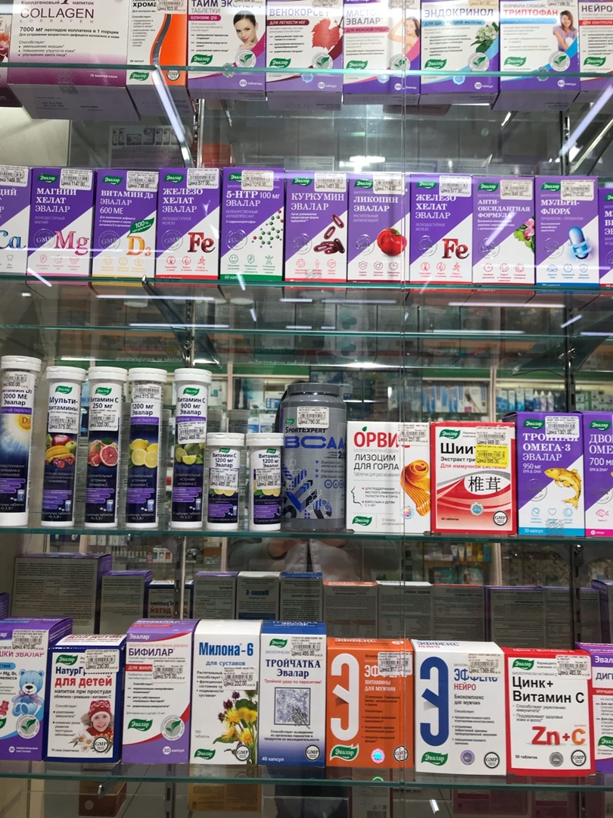
Рисунок 1 – Выкладка БАД
Выкладка косметики:
1) Косметика, не зависимо от ценовой категории выставляется по бренду. Внутри бренда выделять по виду товара (уход за лицом, уход за телом, уход за волосами);
2) Согласно условиям производителя;
3) В случае отсутствия условий, средства по уходу за лицом выставляются по линейкам (последовательно, слева направо со стороны покупателя)
4) Косметика выставляется в прямую линию, ближе к стеклу. Не допускается выкладка косметики лежа или полукругом. В силу нехватки полочного пространства допускается косметику ставить в два ряда. (Второй ряд выставлять на подиум).

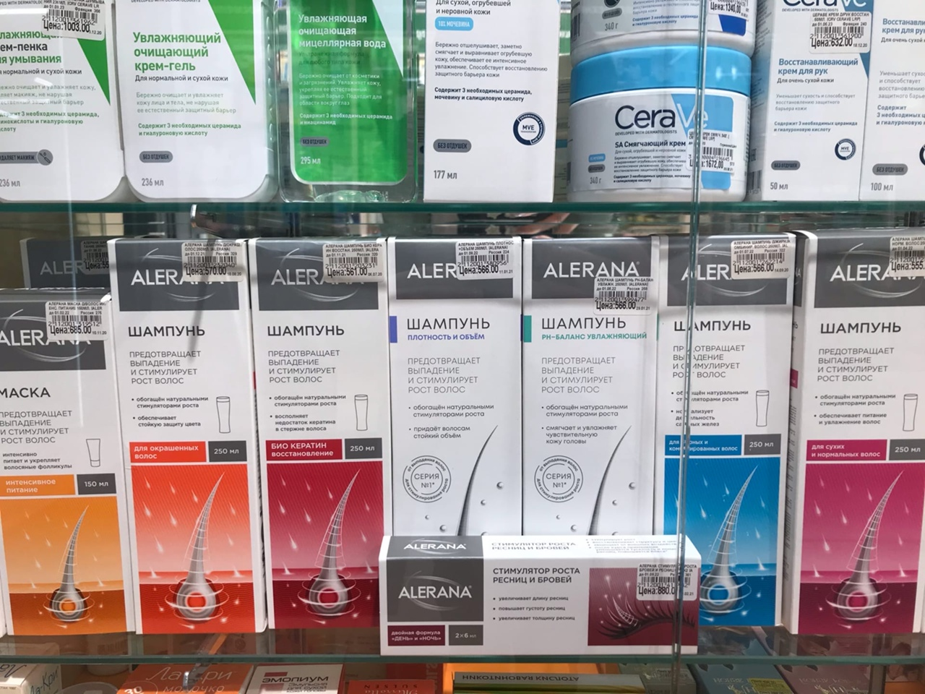
Рисунок 2 – Выкладка косметики
Выкладка медицинской техники:
Глюкометры. Глюкометры, тест-полоски, ланцеты выставляются на одну полку, разделяя ее в равных пропорциях между брендами;
Медицинская техника строго разделена по брендам: Omron,A/D, Технология здоровья. Внутри бренда отделены тонометры, ингаляторы, термометры;
Для привлечения внимания покупателей часть приборов извлечена из упаковок;
Техника выставлена ближе к стеклу.

2.3 Влияние рекламно-информационной выкладки товаров аптечного ассортимента на спрос
В аптечной сети «Гармония здоровья» существует множество рекламных акций для привлечения покупателей, каждая из проводимых акций оформляется на витрине путем выделения акционных товаров из числа всех товаров представленных на витрине. Существуют сезонные акции на популярные товары. Рассмотрим основные акции, предоставляемые в данной аптеке и механизм их реализации, а также способ выкладки акционных товаров на витрине. Данные представлены в таблице 1.
Таблица 1 - Основные акции, предоставляемые в аптечной организации
 | Вид акции | Механизм реализации
1 | «Товар дня» | За счёт предоставляемой скидки на товар устанавливается наименьшая цена на рынке. Акция оформляется на витрине спецценником - жёлтого цвета и фиксированной ценой.
2 | «Снижение цен до 50%» | Акция оформляется жёлтым кругом или красным с надписью акция и выставляется на отдельную полку , на прямой взгляд .
3 | «Дополнительные баллы» | Покупателям предоставляется начисление в виде дополнительных баллов на бонусную карту .
4 | Бонусная карта «Легко» | Голосовое оповещение о наличие бонусной программы которая даёт возможность оплаты чека до 50%.
5 | Подарок за покупку | При покупке определенных товаров покупателю предоставляется подарок от производителя.

Проанализировав результаты продаж товаров, участвующих в перечисленных акциях за период с 01 февраля 2021г. по 23 февраля 2021г. было выяснено, какие акции наиболее привлекательны для потребителей и на сколько процентов увеличились продажи данных товаров.

Рисунок 1 – Эффективность рекламных акций

Изучив данную диаграмму можно сделать вывод, что наиболее эффективной акцией является «Скидка до 50 %», выгода 41%, акция «Товар дня » 26%, «Бонусная карта Легко » 18%, «Дополнительные баллы» 13% и менее всего повлияла на продажи акция «Подарок за покупку» 2%.
В каждой аптеке, с целью увеличения объемов продаж, целесообразно повышать информативность витрин. Витрины для демонстрации безрецептурных лекарственных средств (ЛС) и парафармацевтической продукции должны давать общую информацию, т. е., кроме товара и ценников, в них должны быть представлены и другие сведения, например, об отдельных препаратах и фирмах-производителях. Письменная информация о безрецептурных препаратах и парафармацевтической продукции, представленная в аптеке, может и должна носить рекламный характер.
Рекламное представление товаров, используемое фирмами-производителями для оформления витрин в аптеке «Гармония здоровья». Производители используют при оформлении витрин различные макеты, наклейки, стикеры, воблеры и шелфтокеры с запоминающимися слоганами. Данная рекламная выкладка положительно влияет на поситетелей, помогая им выбрать нужный товар, руководствуясь его положительной характеристикой, представленной в рекламных материалах, а также стимулирут продажи рекламируемых товаров. Данные представлены в таблице 3.
Таблица 3 - Реклама фирм - производителей
№  п/п | Компания производитель | Препарат | Рекламное оформление препарата на витрине
1 | «ЭГИС» | «Синуфорте» | Воблер со слоганом:  «Эксперт в лечении синуситов и гайморита !»
2 | «Эбботт» | «Креон» | Шелфтокер со слоганом:  «Экспертное решение проблем пищеварения за 15 минут».
3 | «Эбботт» | «Ирс 19» | Шелфтокер со слоганом:  «Подключи иммунитет к лечению простуды».
4 | «Санофи» | «Но-шпа» | Шелфтокер со слоганом: «Действует избирательно при боли в животе».
5 | «Санофи» | «Фестал» | Макет препарата со слоганом: «Три компонента для помощи пищеварению»
6 | «Санофи» | «Эссенциале Форте Н» | Макет препарата со слоганом: «Способствует восстановлению клеток печени» «Помогает улучшить обмен веществ для правильной работы всего организма»
7 | «Гедеон Рихтер» | «Панангин» | Шелфтокер со слоганом:  «Калий и Магний для стабильной работы сердца».
8 | ООО «Анжелини» | «Тантум Верде» | Шелфтокер со слоганом:  «Таблетки для рассасывания. Новые вкусы»

Изучив и проанализировав данную таблицу, можно сделать вывод, что основной упор в своей рекламе производители делают на рассказ об уникальных свойствах препарата, на скорость его действия, на формирование в сознании покупателя предпочтения к марке товара, создание устойчивого образа товара и фирмы.
Чтобы рекламные материалы всегда работали в пользу аптеки, необходимо избегать следующих ошибок:
- Реклама размещена на витринах, где рекламируемые товары не выложены;
- Представлена реклама товаров, которых нет в продаже, или они отсутствуют в данный момент;
- Аптека просто перегружена рекламными материалами;
- Используются старые, неопрятные, выгоревшие на солнце, надорванные рекламные материалы;
- Реклама загораживает товар;
- Реклама используется более одного месяца – в этом случае посетители просто перестают ее воспринимать.
Все рекламные материалы необходимо регулярно обновлять, т.к. к концу этого срока они уже становятся "невидимыми" для покупателей.

ЗАКЛЮЧЕНИЕ

Реклама является одним из основных инструментов в продвижении товаров и услуг. Поэтому изучение такой темы как рекламно-информационная выкладка товаров аптечного ассортимента, является актуальным на сегодняшний день.
В аптечных учреждениях реклама является способом продвижения новых препаратов или услуг, она также помогает клиенту определиться с выбором, а в ряде случаев выполняет функцию информирования. И, как следствие, влияет на оборачиваемость аптеки, повышение прибыли.
В ходе исследования были рассмотрены основные понятия, связанные с определением сущности рекламной выкладки товаров аптечного ассортимента.
На примере аптечной сети «Гармония здоровья » мы рассмотрели основные правила и приемы рекламно-информационной выкладки товаров, а также их эффективность в продвижении товаров аптечного ассортимента.
В данной аптечной сети соблюдается все правила выкладки товаров, также проводится множество рекламных акций для посетителей, самой рентабельной из которых является акция «Скидка до 50%», данная акция существенно повышает продажи рекламируемых товаров. Все товары, участвующие в акциях, оформляются на витринах рекламными материалами.
Фирмы производители предоставляют аптечной организации множество рекламных материалов, с помощью которых оформляются витрины.Препараты оформленыяркими макетами и шелфтокерами с запоминающимися слоганами.
Подводя итог всему вышесказанному, можно сделать вывод, что рекламно-информационная выкладка товаров играет важную роль в работе аптечной организации. Грамотно представленная реклама на витрине может существенно поднять продажи рекламируемого товара, облегчить потребителю выбор, информировать потребителя, способствовать «узнаваемости» торговых марок, дать убедительную аргументацию в пользу выбора того или иного препарата, выгодным образом представить ещё не известный широкому кругу потребителей новый препарат и повысить количество импульсных покупок.

СПИСОК ИСПОЛЬЗУЕМЫХ ИСТОЧНИКОВ

- . Белова С. Об организации продаж. // «Развитие бизнеса. Ру»
- Бланк И.А. Торговый менеджмент: Издание Второе / И.А. Бланк, К. Эльга. - Москва: Ника - Центр. - 2014. - 784с.
- Богданова Ю.Н. Выявление факторов, определяющих поведение потребителей на фармацевтическом рынке / Ю.Н. Богданова. // Вектор науки ТГУ. 2013. №4. - С. 79-81
- Веснин, В.Р. Менеджмент. - Москва: Проспект, 2015. - 504 с.
- Гирихиди В.П., Изучение информационных потребностей на фармацевтическом рынке // Новая Аптека. 2015. №9. С.54-63.
- Дремова Н.Б. Современный фармацевтический рынок: состояние и тенденции развития (обзор литературы) // Фармация. --2014. -- №4.-- С.57-58.
- Канаян К. и Р. Мерчандайзинг. - М.: РИП-холдинг, 2015. - 236 с.
- Киселев В.М. Визуальный мерчандайзинг: Теория и практика визуальных коммуникаций в товаропроводящих каналах: Уч. пос. М., 2007. 267 с
- Клочкова М.С. Мерчандайзинг, учебно-практическое пособие, 2008 45с.
- Максимкина Е.А., Медынская Е.Г. Основы техники продаж в современной аптеке. // Новая Аптека. -2000г. - №2. - С. 57-60
- Максимкина Е.А., Планирование сезонного ассортимента // Экономический вестник фармации. - 2001. - №12. - С. 45-47.
- Мелик-Еганов Г.Р., Позиционирование аптечного предприятия. // «Новая аптека». - 2002г. - №11 - С. 94-103
- Мерчандайзинг в аптеках. // «ИнфоМедФарм». - 2002г. - №1 - С.98-101
- Мнушко З.Н. Менеджмент и маркетинг в фармации. – Харьков: Изд.НФаУ, 2008.-536с.
- Мошкова Л.В. Менеджмент качества в аптечных организациях / Л.В. Мошкова // Новая аптека. - 2007. - №5. - С.13
- Панюшин Р., Торговля лекарствами - тоже искусство. // «Фармацевтический вестник». -2001г. - №5. - С.67-72
- Парамонова Т.Н., Рамазанов И.А. Мерчандайзинг: Учебное пособие. - М.: ИД ФБК-ПРЕСС, 2014. -144 с.
- Прохорчук, Е.Ю., Сазонова, О.П. Мерчандайзинг как элемент продвижения товара // Экономический вестник фармации. - 2001. - №7. - С. 53-54
- Система показателей товарооборота и их анализ [Электронный ресурс] Режим доступа: http://afdanalyse.ru/publ/finansovyj_analiz/1/sistema_pokazatelej_tovarooborota_i_ikh_analiz/5-1-0-15
- Славич-Приступа, А. С. Реклама и мерчандайзинг в аптеке / А. С. Славич-Приступа. - Москва : Литтерра, 2006. - 80 с.
- Сысоева С.В. Мерчандайзинг. Курс управления ассортиментом в рознице - М.: Питер, 2013. - 256 с.
- Сяглова Ю.В. Визуальный мерчандайзинг: Концепция продвижения товаров в местах продаж. Кемерово, 2005 42с.
- Удалова К. Библия мерчендайзера. Полезная теория в искусстве продаж.// «Маркетолог». - 2002г. - №2. - С.23-25
- Усенко В.А. Управление системой сбыта. // «Провизор». -2002. - №11. - С. 32-34.
- Усенко В.А. Фармацевтический маркетинг. // «Провизор». -2003г. - №10 - С. 65-6
- Федеральный Закон РФ № 61-ФЗ «Об обращении лекарственных средств» от 12.04.2010 г.
- Характеристика товарных запасов в аптеке [Электронный ресурс] Режим доступа:http://www.ecopharmacia.ru/publ/farmacevticheskij_marketing/marketing_osnovy/kharakteristika_tovarnykh_zapasov/15-1-0-295
- Чкалова О.В., Организация размещения и выкладки товаров как составная часть управления торговым предприятием. // «Маркетинг в России и за рубежом». - 2001г. - №3. - С.98-103
- Щербачук В.П. Визуальный мерчандайзинг как эффективный маркетинговый инструмент для увеличения продаж в розничной торговле // Маркетинг услуг, 2012. с.77
- Экономика аптечных организаций. Организация процесса планирования в аптечных организациях [Электронный ресурс] Режим доступа: http://www.ecopharmacia.ru/publ/organizacija_i_ehkonomika_farmacii/ehkonomika_aptechnykh_organizacij/organizacija_processa_planirovanija_v_aptechnoj_organizacii/21-1-0-1178

